



**« Barbecue »-26 Juin 2021-**

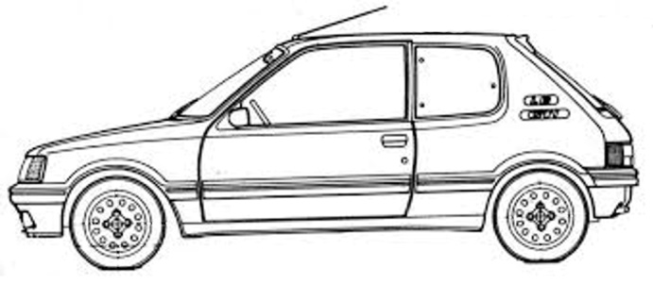

Je soussigné ................................................................................................., m'inscris au

barbecue organisé le samedi soir (26 juin 2021), lors des **Classic days 2021**.

|  |  |
| --- | --- |
| **Frais d’inscription** | **Total** |
| 12 € par personne x Nb d’adultes |  |
| 5 € par personne pour les enfants de moins de 12 ans |  |
| **Total à régler:** |  |

Je réserve pour .... adulte(s) et .... enfant(s) de moins de 12 ans.

Mon règlement :

* Par chèque, libellé à l'ordre du « 205 GTI Club de France » au trésorier du club : **Patrick CONRAD 2 rue du Theil 50 110 DIGOSVILLE**
* Par Carte Bleue en ligne (+0,5€ de frais/personnes)
* Par PayPal en Ligne (+0,5€ de frais/personnes)

Fait à :....................................., le.....................................

Lu et approuvé

205 GTI Club de France - 06.74.43.51.51 - [contact@club205gti.fr](mailto:contact@205gti.fr) - [www.205gticlubdefrance.fr](http://www.205gticlubdefrance.fr)

